VRIJEME ZA PRIČU: ''LEPTIR I MRAV''

POTREBAN MATERIJAL: Tekst priče koji slijedi u nastavku, ili slikovnica preuzeta na linku koji slijedi na dnu priče.

Slikovnicu možete pogledati i pročitati na linku:

Slikovnica Leptir i mrav by Smak - issuu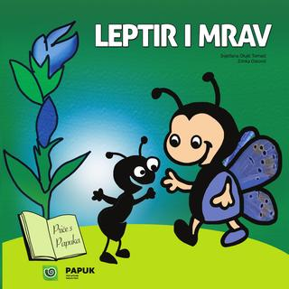
issuu.com › docs › pp_papuk_slikovnica_leptir_i_mrav

OPIS AKTIVNOSTI: Udobno se smjestite na svom omiljenom mjestu za čitanje. Pročitajte priču ili slikovnicu djetetu na glas. Prilikom čitanja slobodno odgovarate na dječja pitanja i objasnite mu ono što ga zanima.
Nakon čitanja priče razgovarajte s djetetom o pročitanoj priči. Postavite mu pitanja kako biste vidjeli je li razumjelo priču, kako se osjeća, je li mu se priča svidjela. Možete mu ponuditi papir izrezan u šest kartica kako bi dijete nacrtalo važne događaje u priči, a potom prema slikama prepričalo priču. Saznajte što dijete već zna o životu leptira ili mrava, proširite dosadašnja znanja zajedničkim istraživanjem.
Npr.
Kako se zove leptir u priči?; Kakve je boje?; Gdje živi? ;Poznaje li dijete još neke leptire? I sl.
Zajedno s djetetom na karti pogledajte gdje se nalazi Papuk.
Potražite leptire na otvorenom. Istražite zajedno sve što Vas zanima. Dijete može crtati svoj doživljaj priče, neobičnog leptira i sl.
CILJ AKTIVNOSTI: zajedničko čitanje doprinosi razvoju povezanosti i bliskosti roditelja i djeteta, širi horizonte, potiče na razmišljanje, razvija koncentraciju, potiče maštu i kreativnost, bogati rječnik. Uz čitanje se i odmara, smiruje, zabavlja i veseli, zato uživajte!
LEPTIR I MRAV
Svjetlana Olujić Tomaić
Zrinka Ostović
Edukativna slikovnica izdana za park prirode Papuk. Djeci prikazuje suživot dva živa bića i daje poruku kako smo svi povezani međusobno.
Slikovnica govori o životu leptira- močvarnog plavca. Močvarni plavac je ugrožena vrsta leptira koja u Hrvatskoj živi na samo tri lokacije.

Jednoga dana u Park prirode Papuk, na livadu Zvečevo doletio je novi leptir – močvarni plavac.
Znanstvenik Ante bio je presretan što je leptir baš ovdje pronašao svoj dom.
Ovo je priča o njemu, čudesnom leptiru s Papuka.

Močvarni plavac ne može preživjeti bez vlažne livade na kojoj raste cvijet plućna sirištara, niti bez posebne vrste mrava iz roda myrmica. Cvijet će biti prvi dom leptirovim gusjenicama, a kasnije će živjeti u sigurnosti mravinjaka.
Odrasli leptiri znaju da će njihova djeca biti sigurna uz pomoć mrava udomitelja. Roditelji, djedovi, bake, pa i pra praprabake malog plavca prošli su isti taj put.
Leptir močvarnog plavca poznaje samo ljetno doba. Leti papučkom livadom u srpnju i kolovozu. U to doba na livadi su svi zaposleni, svatko nešto važno radi. I plava leptirica će uskoro biti jako zaposlena. Graciozno leti i traži svoj posebni cvijet….i našla ga je!
Nježno je položila sitna, okrugla, bijela jajašca na biljku hraniteljicu. Ona su čvrsto priljubljena na biljku i ne može ih otpuhati vjetar niti ih odnijeti kišne kapi.
Nakon desetak dana jajašca se otvaraju i iz njih izlaze male gusjenice. Gusjenica je povirila u cvjetni pup. Na jelovniku ima svoju omiljenu hranu – plućnu sirištaru.
- O da, baš sam gladna! -
Uskoći i spremno se baci na posao, a jedini posao gusjenice je jelo.
- Kako je ukusna ova biljka! -
Jela je i rasla, i jela….kako bi jednoga dana postala odrasli leptir.
Prošlo je nekoliko tjedana.
Gusjenica je dovoljno velika i snažna da napusti cvijet. Jednoga toplog ljetnog poslijepodneva na tankoj niti spušta se na tlo.
Dok su mravi vrijedno skupljali zimnicu, privukao ih je poseban miris.
Lukava gusjenica ispustila je slatku mirisnu tekućinu kojoj mravi ne mogu odoljeti. Mravima su mirisi koje ispušta gusjenica poznati, obiteljski mirisi.
Vrijedni mrav bio je zaposlen traženjem hrane kad je osjetio poznati miris. Zaprepašteno ugleda gusjenicu i usklikne:
- Kako si samo uspjela odlutati iz mravinjaka, moramo te vratiti kući na sigurno.-
Nježno ju je podigao i krenuo prema mravinjaku gdje mravlje larve zimuju:
- Uh, kako si teška! Što si ti to jela?!-
Marljivi mravi ne znaju da su prevareni, a prevarila ih je mudra , mala gusjenica Močvarnog plavca.
- Super,! Osjećam se udobno i sigurno, baš mi je lijepo. Svi se prema meni ponašaju kao prema vlastitoj djeci, hrane me, paze i maze – zadovoljno uzdahne gusjenica.
Gusjenica i dalje ispušta mirise koji poput magije utječu na ponašanje mrava. Njima čak ne smeta što je ona puno veća i drugačije boje od mravljih larvi. Roze je boje, dok su mravlje larve bijele, ali ispušta iste zvukove kao larve koje traže hranu.
Jednoga dana gusjenica se zatvorila u kukuljicu. Pod zaštitom mravljeg doma dogodila se velika preobrazba gusjenice u odraslog leptira.
Prošla su tri godišnja doba i stiglo je novo ljeto. Danas je veliki dan. U mravinjaku močvarni plavac polako izlazi iz kukuljice i oprezno kreće na put kroz mračne tunele. Zna da će ga mravi sada prepoznati kao neprijatelja, iako su mu kao gusjenici pružili skloniše, zaštitu i hranu.
Mravinjak ima dobru obranu i svaki mrav obavlja svoje radne zadatke.
- Uzbuna! Uljez u mravinjaku! Pretražite svaki kutak!- viču mravi stražari.
Mravi su jako ljuti, dok močvarni plavac pokušava neopaženo izaći na livadu.
Gusjenica se preobrazila u odraslog leptira koji je spreman za svoj prvi let. Osjetio je topli srpanjski povjetarac u trenutku kada je prvi put, kao leptir, ugledao svjetlo dana.
- Kako je lijepo! - uskliknuo je.
- Sve je prepuno boja!-
Sušio je krila diveći se cvijeću. Kad su krila očvrsnula leptir je spreman za svoj prvi let. Zalepršao je, prvo malo nespretno, a onda se radosno vinuo u vis. Poletio je i letio plešući u zraku. Ugledao je plava krila sa sitnim točkama, baš kao i njegova.
- Slijedi me, bit ćemo prijatelji – i odletješe zajedno u ljetno jutro.

LEPTIR I MRAV OD PAPIRA

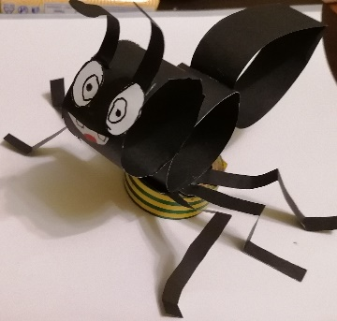
POTREBAN MATERIJAL ZA IZRADU LEPTIRA: papir kvadratnog oblika, škare, ljepilo, vrpca (vuna, špaga, ili plišana žica…)
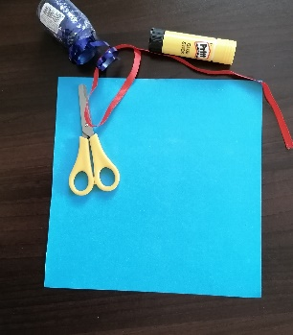
OPIS AKTIVNOSTI:
Papir kvadratnog oblika presavijte na pola i prerežite po crti. Dobili ste dva pravokutna papira. Kutove papira presavijte jedan prema drugome spajajući ih u trokut.
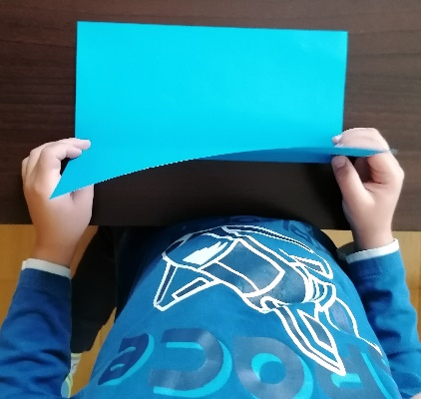 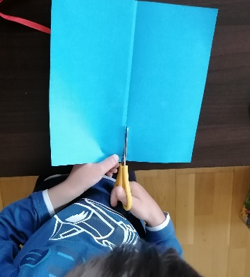…. 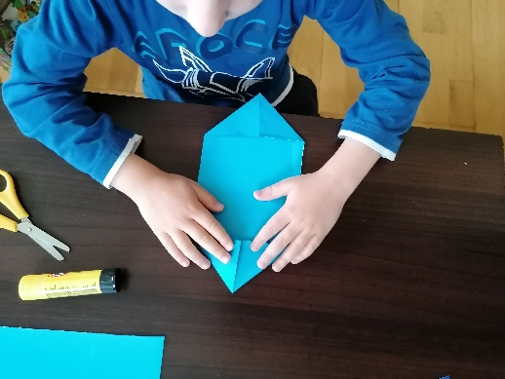
Papir ponovo presavije na pola uz dulju stranu. Potom počnite presavijati jednu polovinu kao lepezu (ili harmoniku), počevši od sredine. Širina trake neka bude oko 1,5 cm. Papir potom okrenite i presavijajte u lepezu i drugu stranu.
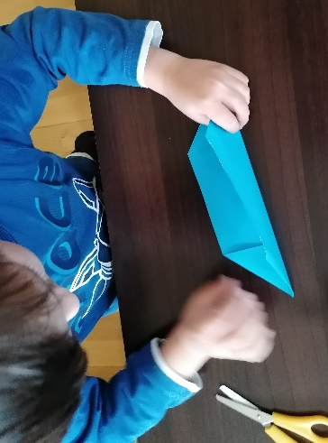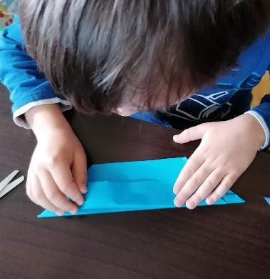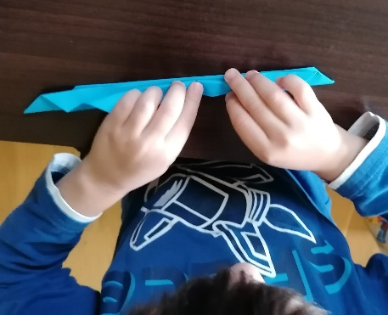
Dobivenu lepezu presavijte na pola.
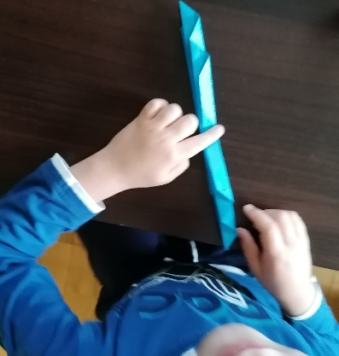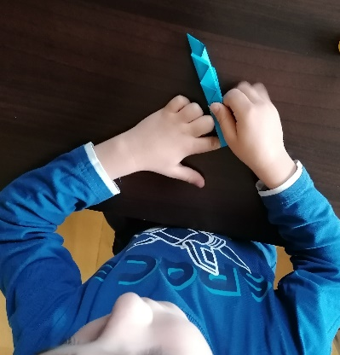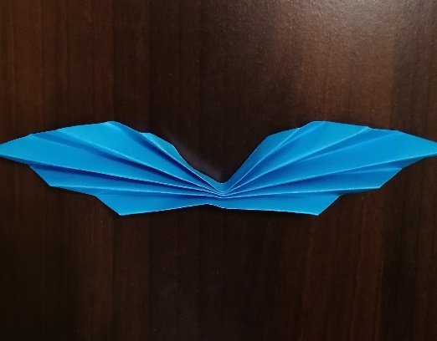
Potom uzmite drugu polovinu pravokutnika i presavijajte ga u lepezu počevši od kraće strane. Širina presavijene trake neka bude isto oko 1,5 cm. Gotovu lepezu opet presavijte na pola.
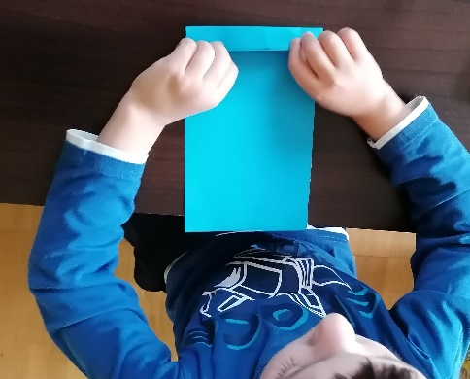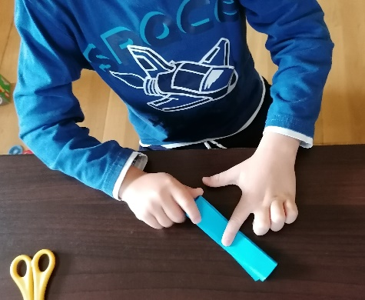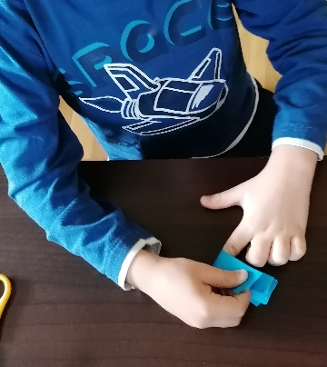
Dobivene lepeze spojite ljepilom, a potom privežite ukrasnom trakom.
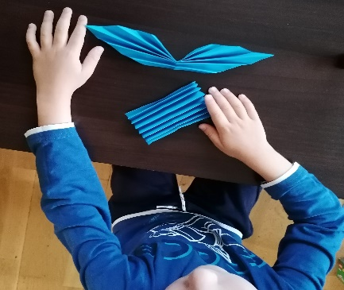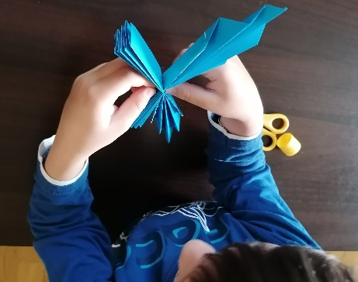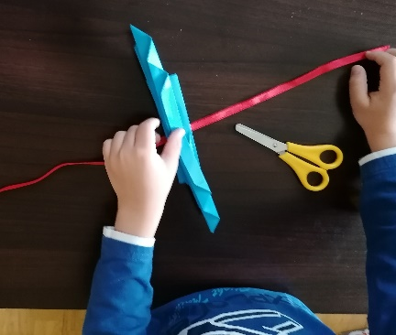
Odrežite višak trake i Vaš leptir je gotov.
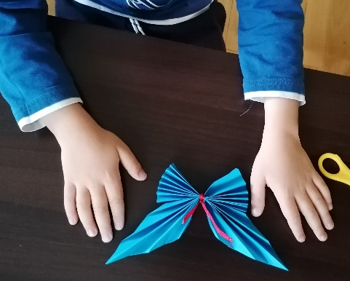

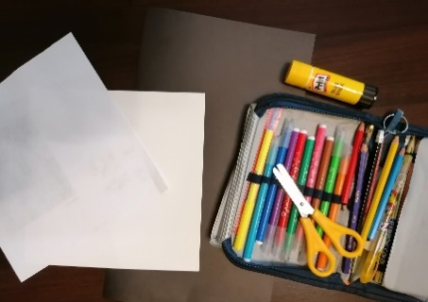
POTREBAN MATERIJAL ZA MRAVA: crni ili smeđi papir ili tanji karton (ako nemate papir u boji dijete može prvo obojati papir vodenim ili dr. bojama.), bijeli papir, škare, ljepilo, pribor za crtanje.

OPIS AKTIVNOSTI:
Crni papir presavijte tako da dobijete traku širine 2-2,5 cm. Postupak ponovite tako da dobijete tri trake. Trake izrežite po linijama, a potom ih smanjite tako da dobijete tri različite duljine.
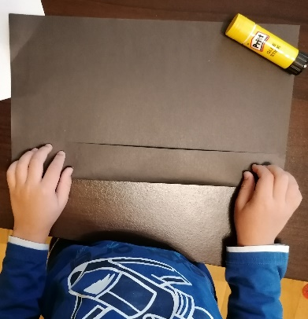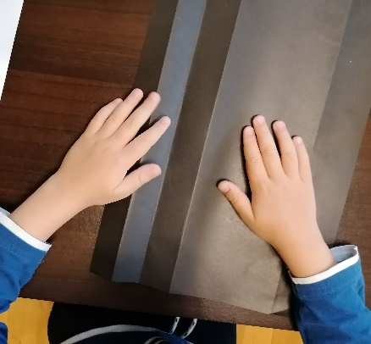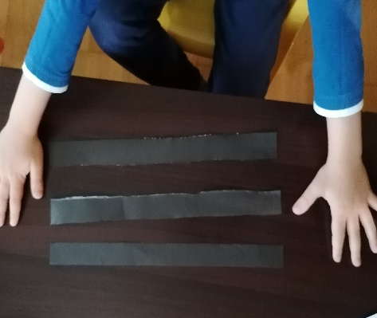
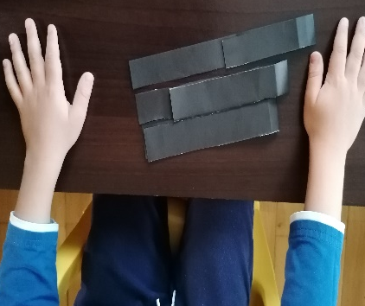
Dvije kraće trake zalijepite u krug. Najdulju traku prvo presavijte na pola, a potom zalijepite krajeve u oblik mravljeg zatka. Od ostatka traka izrežite uske trake jednake duljine koje će mravu poslužiti kao noge. Presavijte ih na pola te krajeve nalijepite na donju stranu srednjeg kruga.
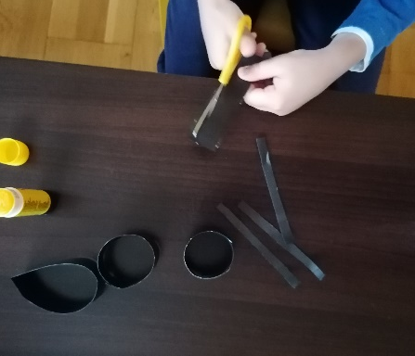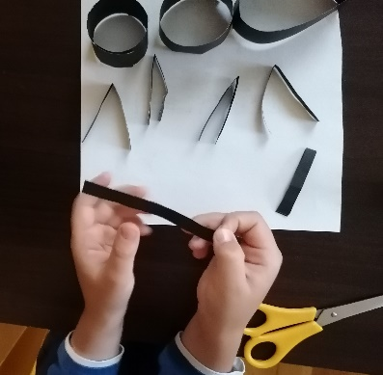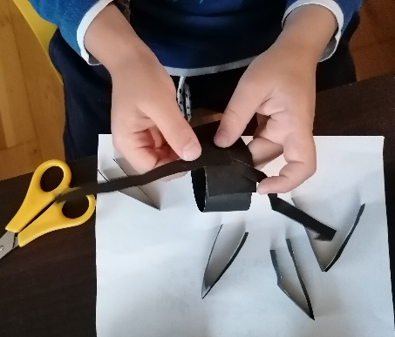
Na taj srednji krug nalijepite glavu i zadak. Na bijelom papiru nacrtajte oči i usta, izrežite ih i nalijepite na glavu. Dodajte ticala i Vaš mrav je gotov.
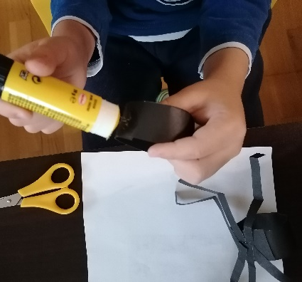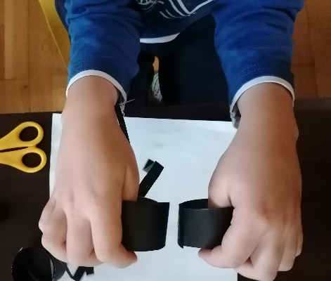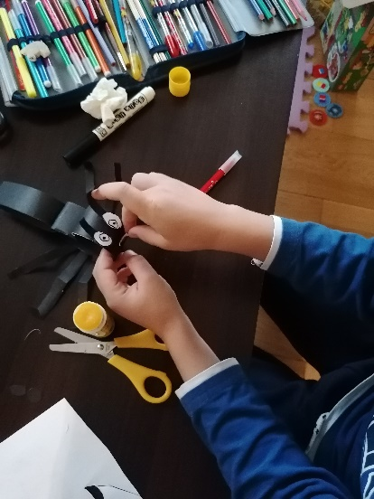

CILJ AKTIVNOSTI: presavijanje, rezanje i lijepljenje papira doprinosi pokretljivosti prstiju i šake te doprinosi razvoju fine motorike kao preduvjeta za pisanje. Osim fine motorike dijete razvija i osjetljivost za oblikovanje papirom, razvija koncentraciju, kreativnost i maštu, i gradi svoje samopouzdanje. Izrađene ''lutke'' od papira možete koristiti i za dramatizaciju priče.

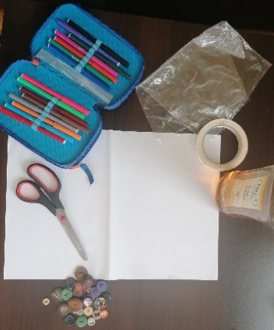
SKUPOVI I OBLICI

POTREBAN MATERIJAL: prozirna vrećica za zamrzavanje, šampon (sredstvo za pranje suđa i sl. prozirna gusta tekućina), gumbi , izolir- traka ili neka čvršća ljepljiva traka, karton veličine vrećice, flomasteri.

OPIS AKTIVNOSTI: Odaberite različite gumbe tako da složite nekoliko skupova s određenim brojem gumbića (npr. 1 veliki, 2 srednje velika, 3 , 4, 5, 6, ). U prozirnu vrećicu ulijte šampon, ubacite gumbe, pažljivo spustite na ravnu površinu, istisnite višak zraka, preklopite otvor vrećice i čvrsto ga zalijepite.
Na karton ili bijeli papir flomasterom nacrtajte skupove u obliku geometrijskih oblika, te u njih upišite broj. Možete označiti i točkice za lakše prepoznavanje broja (npr. 1-krug; 2- polukrug; 3- trokut; 4- kvadrat; 5- peterokut; 6- šesterokut).
Na izrađenu podlogu od kartona položite vrećicu s gumbićima i šamponom. Ljepljivom trakom rubove pričvrstite za karton. Dijete prstima kroz šampon treba rasporediti gumbe u odgovarajući skup prema zadanom broju. Imenuje broj i lik. Osim prstima gumbe može, raspoređivati kistom te ih raspoređivati na stranice odabranog geometrijskog lika.
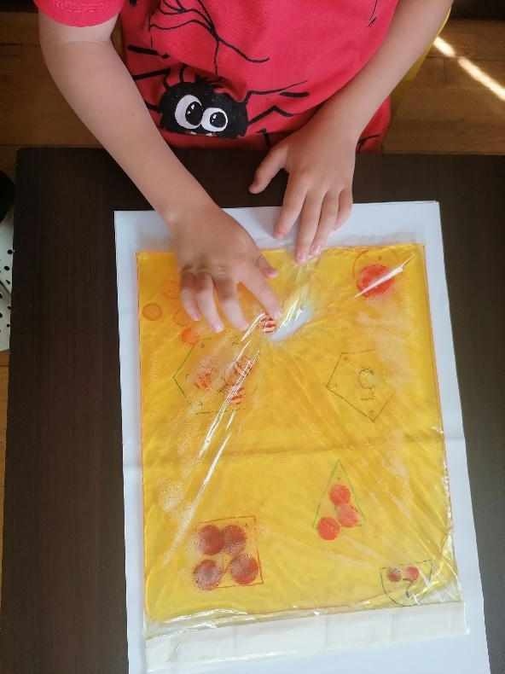
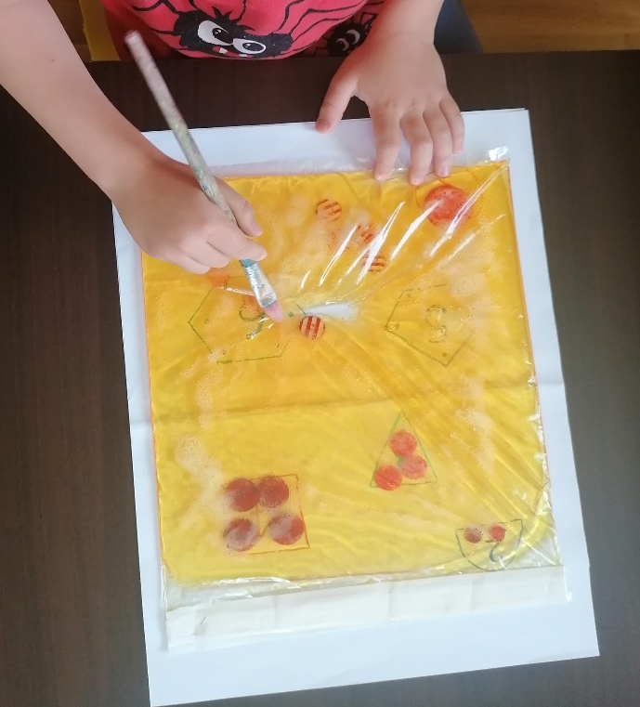
CILJ AKTIVNOSTI: kroz ovu zabavnu senzoričku igru dijete uči prepoznavati i imenovati brojeve i geometrijske likove. Također aktivnost potiče pokretljivost prstiju, a ako raspoređuje gumbe kistom dijete uči pravilnom držanju olovke.

ZAPETLJANI BROJEVI

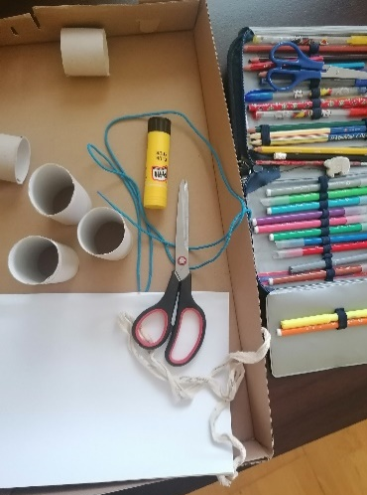
POTREBAN MATERIJAL: role od toaletnog papira, veći poklopac kutije ili karton, flomasteri, papir, škare, ljepilo, špaga

OPIS AKTIVNOSTI: Role toaletnog papira prerežite na pola. Na njih napišite brojeve od 1 do 10. Zalijepite ih na podlogu od kartona. Na papir napišite različite kombinacije brojeva.
Dijete odabire određenu kombinaciju i provlači špagu kroz role papira redoslijedom koji je napisan na papiru.
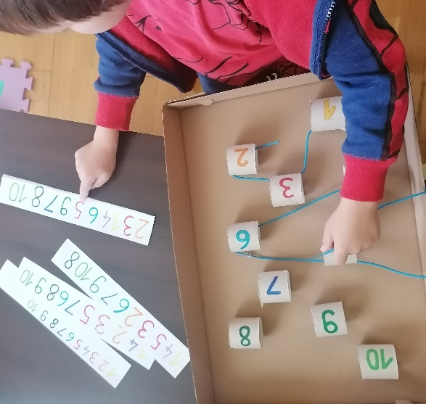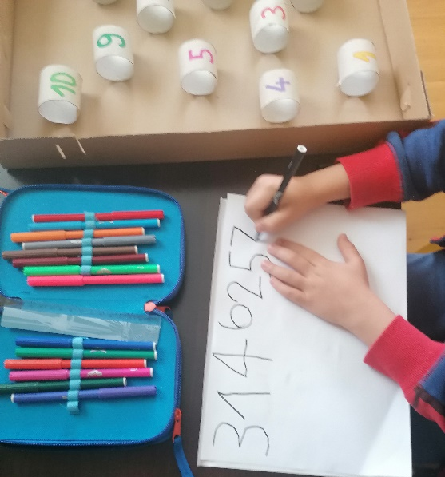
Ako dijete već piše može samostalno napisati kombinacije brojeva, ili može nasumično provući špagu kroz role, a potom na papir zapiše redoslijed brojeva kako je špaga provučene.
CILJ AKTIVNOSTI: Ovom aktivnošću dijete uči prepoznavati brojeve, razvija koncentraciju, pažnju i pamćenje prateći brojeve zadane na papiru. Isto tako provlačenjem špage vježba koordinaciju pokreta, pokretljivost prstiju i šake.

TRENING KOD KUĆE

POTRBAN MATERIJAL: kreda, tvrda podloga,( po želji: lopta, krpena lopta ili kamenčići, kutija ili košara za ubacivanje)
OPIS AKTIVNOSTI:
Na tvrdoj podlozi (asfaltu) kredom iscrtajte poligon sa zadacima kao na predloženoj fotografiji. Dozvolite i djetetu da sudjeluje u kreiranju poligona, da crta označena polja ili ,,nagrade '' koje može osvojiti nakon završetka poligona. Predložena fotografija samo je primjer ideje kako možete nacrtati poligon, no možete koristiti i drugačije linije i zadatke ovisno o dobi i sposobnosti djeteta.
Na kraj poligona možete staviti loptu te na određenoj udaljenosti (otprilike 2-3 metra) kutiju, košaru i sl. u koju dijete treba ubaciti loptu. Ili pak možete samo označiti kredom mjesto u koje dijete treba ubaciti kamenčić.
U poligonu može sudjelovati i dvoje djece. Tada ga nacrtajte iz dva smjera. Kreću se jedan prema drugom, a između ciljeva ostavite prostor od 2-3 metra. Igračima je zadatak ubaciti kamenčić u označeno mjesto suigrača ili pak samo pogoditi suigraču tenisice.
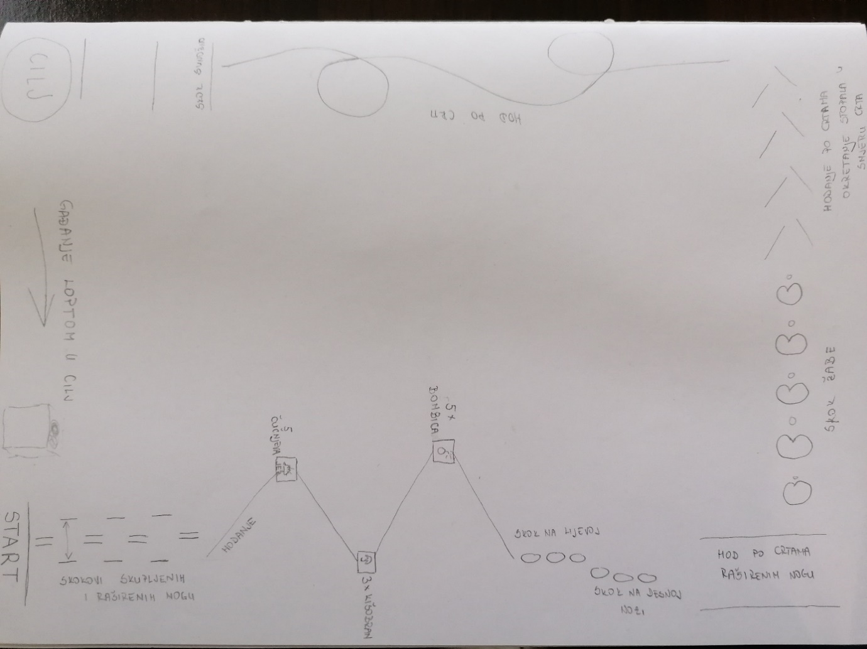
Dijete započinje kretanje poligonom od linije START. Skače sunožno naizmjence skupljenih i raširenih nogu, hoda po crti do označenog mjesta( JEŽ- radi pet čučnjeva), nastavlja hod po crti do slijedeće oznake (KIŠOBRAN tri puta se okreće oko svoje osi), nastavlja hod do oznake (BOMBICA-skače raširenih ruku i nogu), nastavlja hod po crti. Skače na lijevoj, a potom na desnoj nozi, hoda po crtama raširenih nogu, skače kao žaba, hoda po crtama okrećući stopala u smjeru crta. Nastavlja hodanje po crti nogu pred nogu, skače sunožno (s obje noge) na crte, a potom ubacuje loptu ( ili krpenu loptu, kamenčić i sl.) u kutiju (košaru ili gađa označeno mjesto).
Poligon možete nacrtati cijelom dužinom ako imate dovoljno mjesta, ako ne skrenite ga.
Kad dijete ponovno prolazi zadanom stazom možete mijenjati način kretanja po crtama: npr. Hodanje u čučnju, hod medvjeda sa rukama na podu ispruženih koljena, hod unatrag i sl.
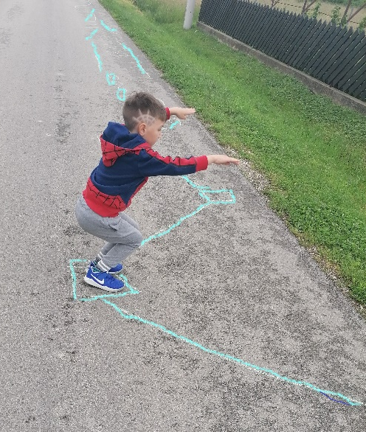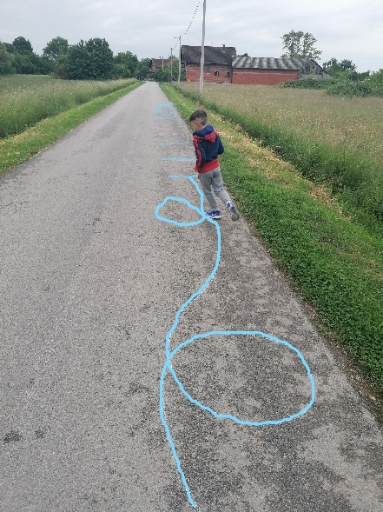
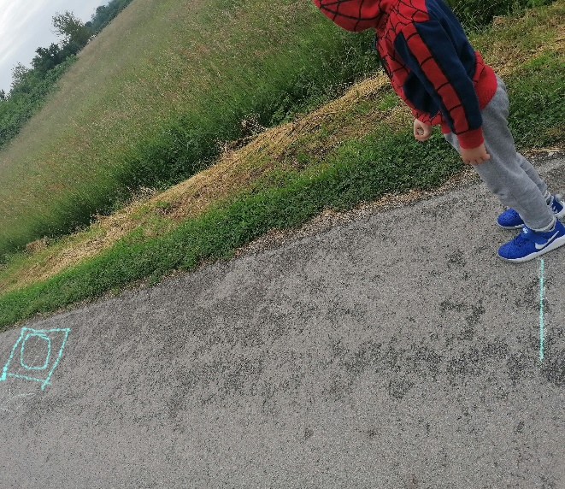
CILJ AKTIVNOSTI: usavršavanje prirodnih oblika kretanja, jačanje svih mišićnih skupina poticanje razvoja osnovnih motoričkih sposobnosti.

